

**Cours informatique**

**& photographie numérique**

Initiation et perfectionnement sous Windows 8 & 10

* Apprendre à maîtriser son clavier, la souris, naviguer sur INTERNET.
* Cours et Exercices avec Open office, Word , Excel, Power point.
* Résolutions et assistance sur les petits problèmes de votre PC portable.

**C:\Program Files (x86)\Microsoft Office\MEDIA\CAGCAT10\j0292020.wmf** C:\Program Files (x86)\Microsoft Office\MEDIA\CAGCAT10\j0195384.wmf

Apprendre à maîtriser son appareil photo

* Les réglages de vos appareils
* Les bases de la composition
* La profondeur de champ
* La règle des tiers, etc.
* Sorties à thème et travaux pratiques

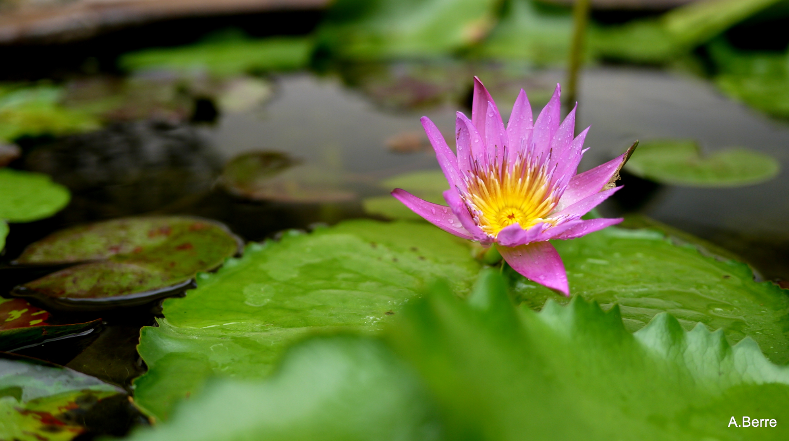

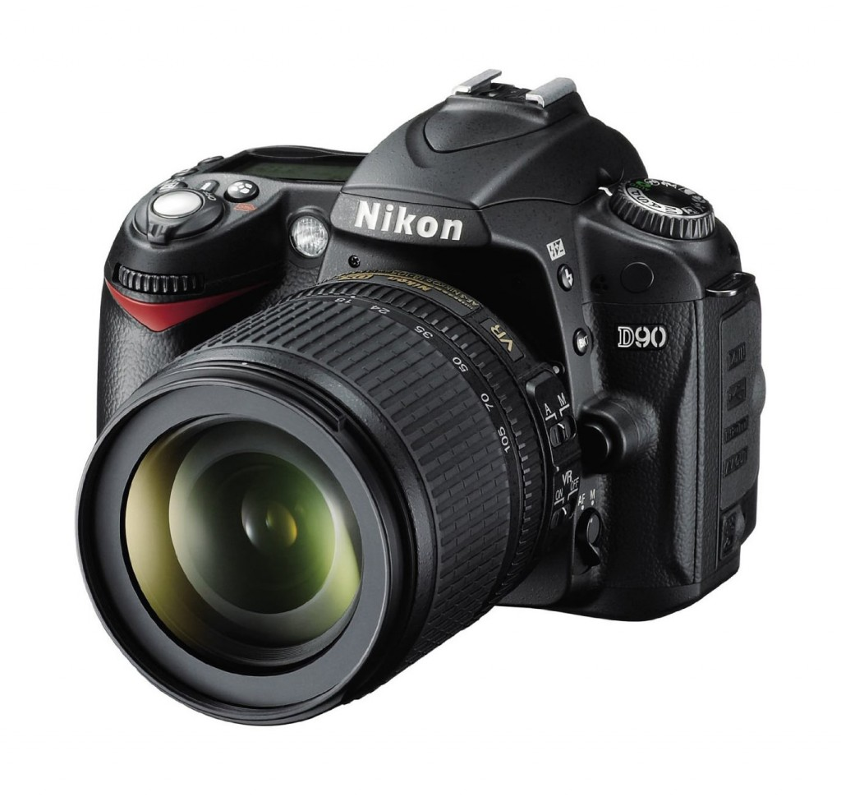

**Tous les mardis de 9 h 45 à 11 h 45 sALLE de LA MAIRIE DE BREUILPONT**

Contacts inscriptions :***Hélène LEXUAN***

06 71 93 56 40

**@** *helene.lexuan@orange.fr*

Formations & animations :